Nama: Astrid Alifiah Rianda

NIM: 210401192

1. Exstrak dan pastekan dalam folder public : Folder Assests merupakan AdminLTE dan Assets_LandingPage merupakan sebuah template yang berisikan UI yang akan kita pakai nantinya.

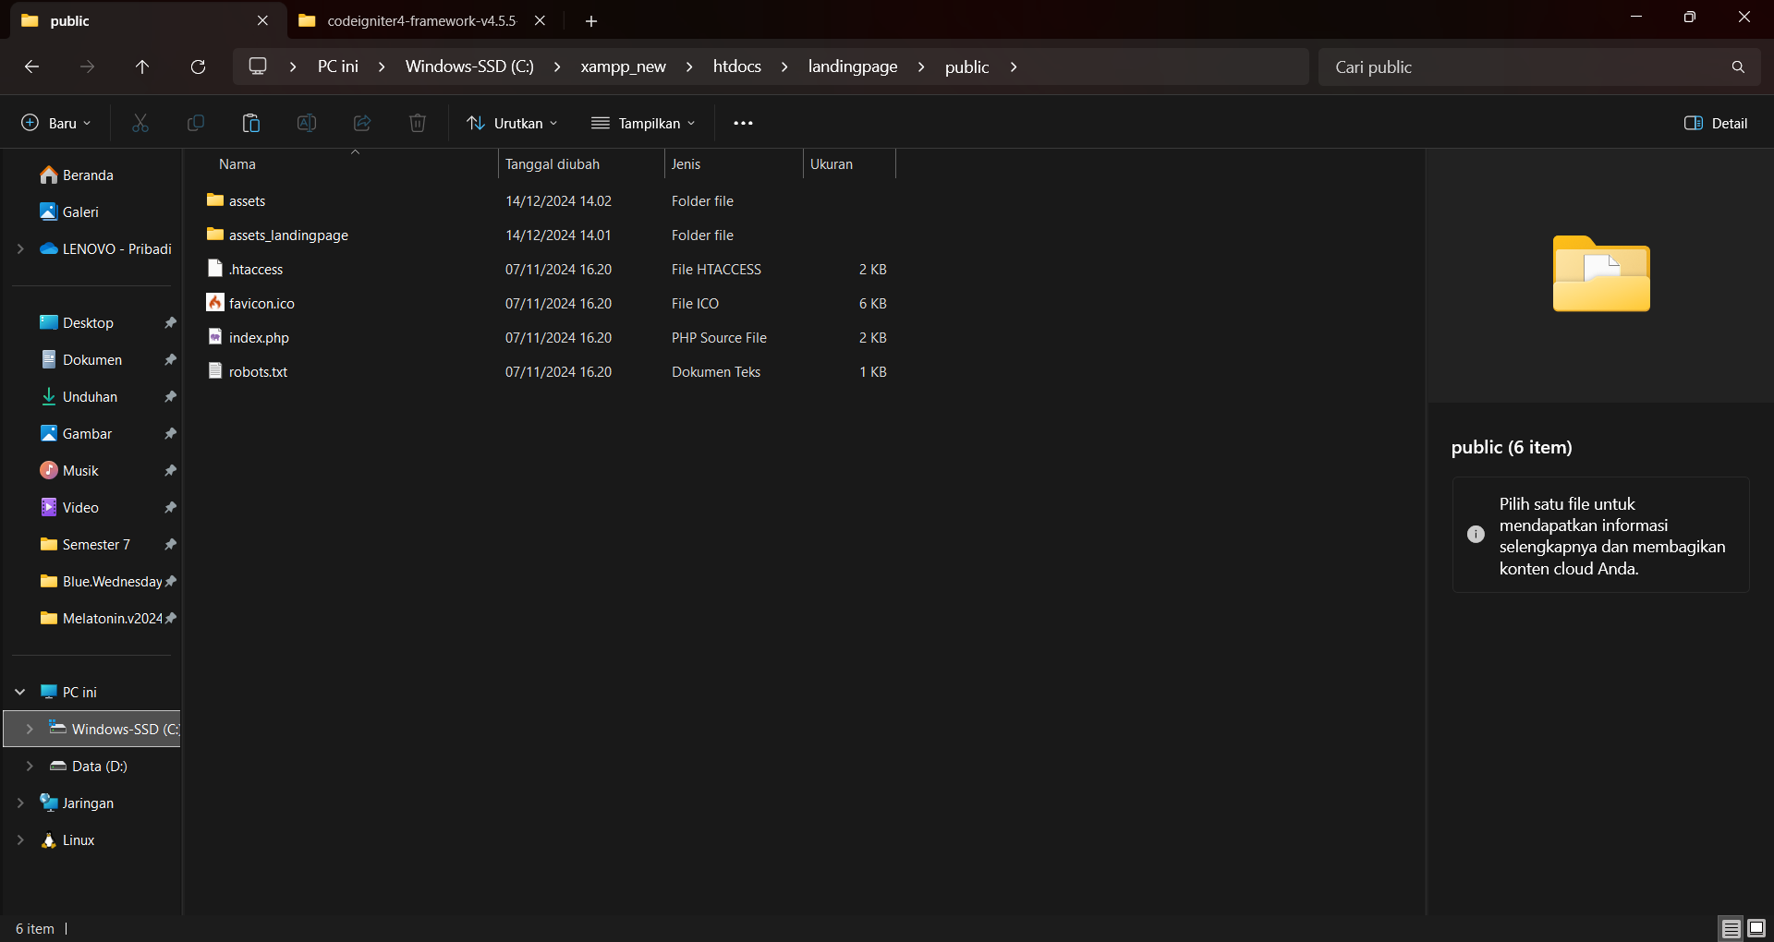

1. Buat Folder Baru di View dengan nama _layout lalu buat beberapa file seperti berikut:

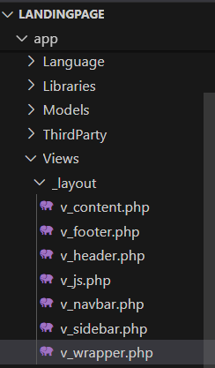

1. Buka Folder Public -> Assets -> Pages -> Examples Buka file blank.html kemudian copy seluruh isinya dan pastekan dalam file welcome_maessage di view.

Maka tampilan seperti berikut :

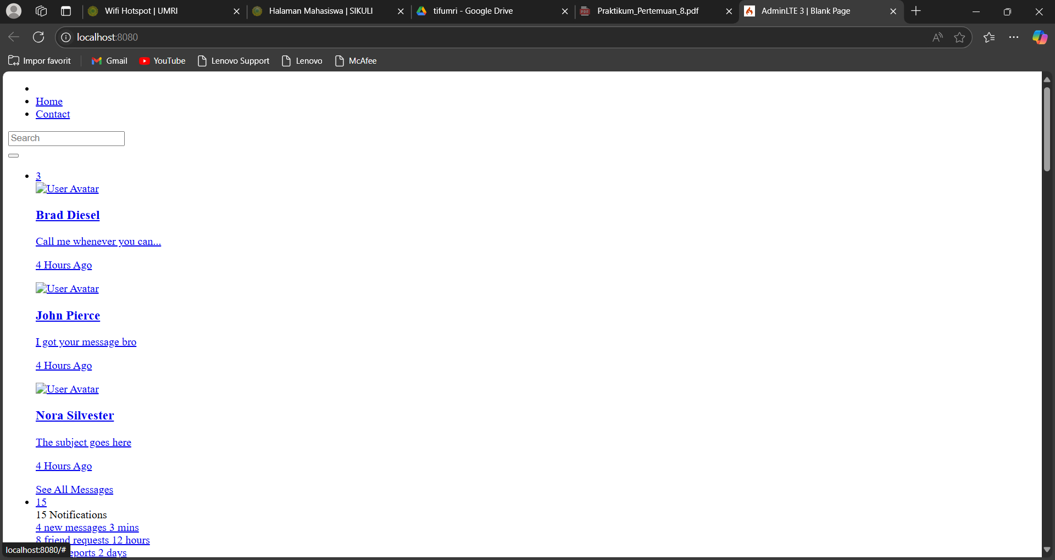

Hal ini sudah berjalan, namun gagal loading file css.

Silahkan perbaiki codingnya seperti berikut:

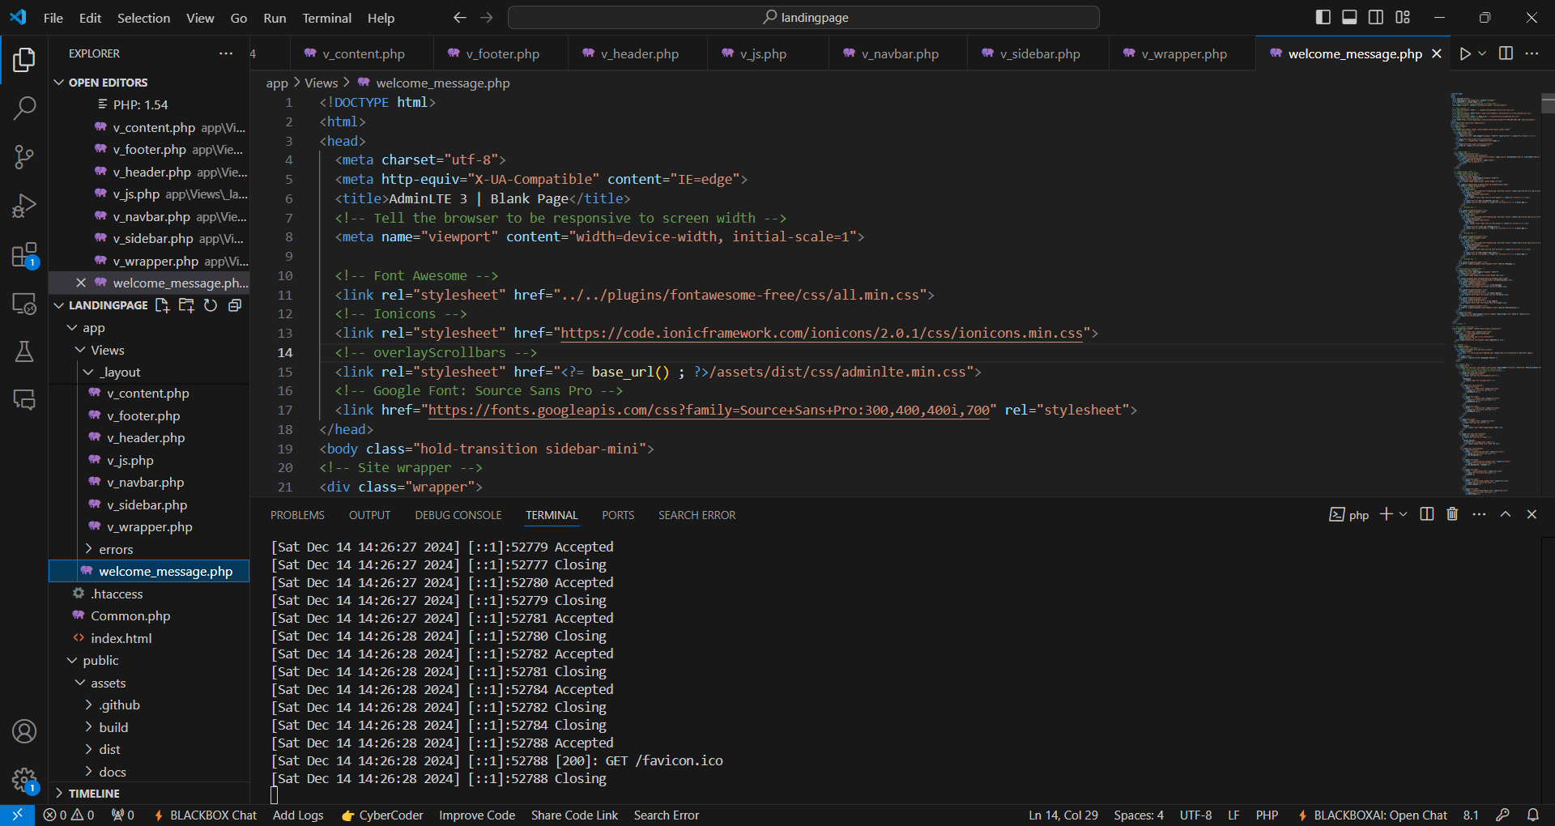

Aktivasi base_url untuk seluruh plugins dan dist diseluruh coding. Kemudian simpan. Buka lagi

1. Tampilan kalau sudah di perbaiki. Kalau masih ada yang error ada 3 code plugins dan 8 dish yang harus ditemukan dan diperbaiki

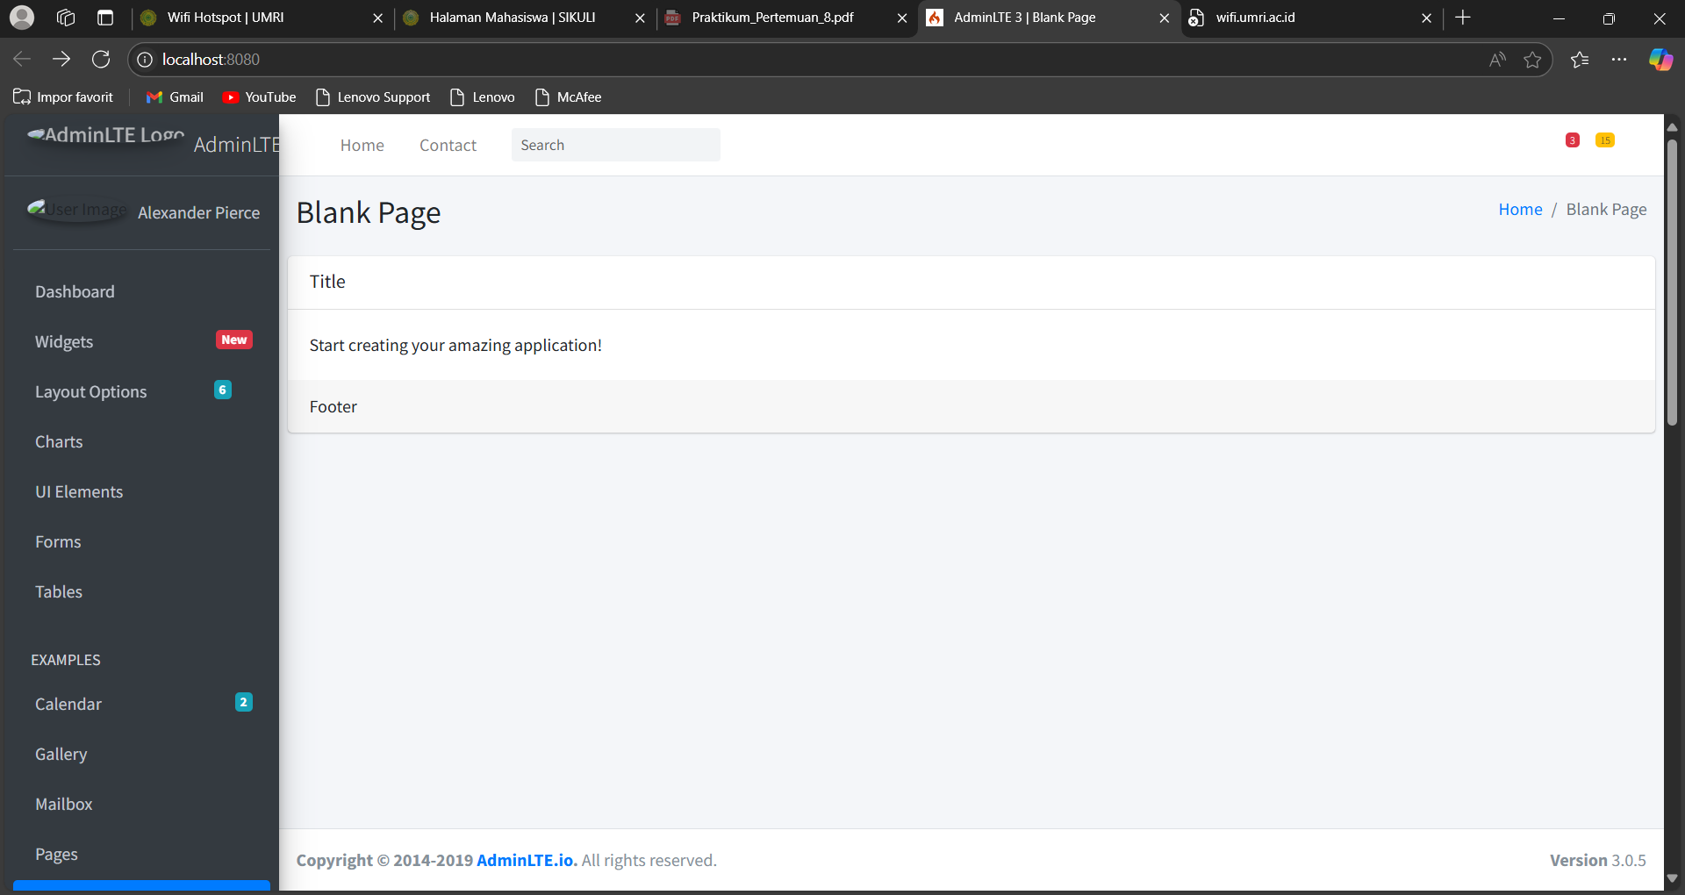

1. Sekarang kita pindahkan bagian-bagiannya ke folder view -> _layout. Secara bertahap.
2. CUT coding di welcome message dari baris 1 sampai 21 pastekan ke v_header.php

Jadi isi filenya adalah

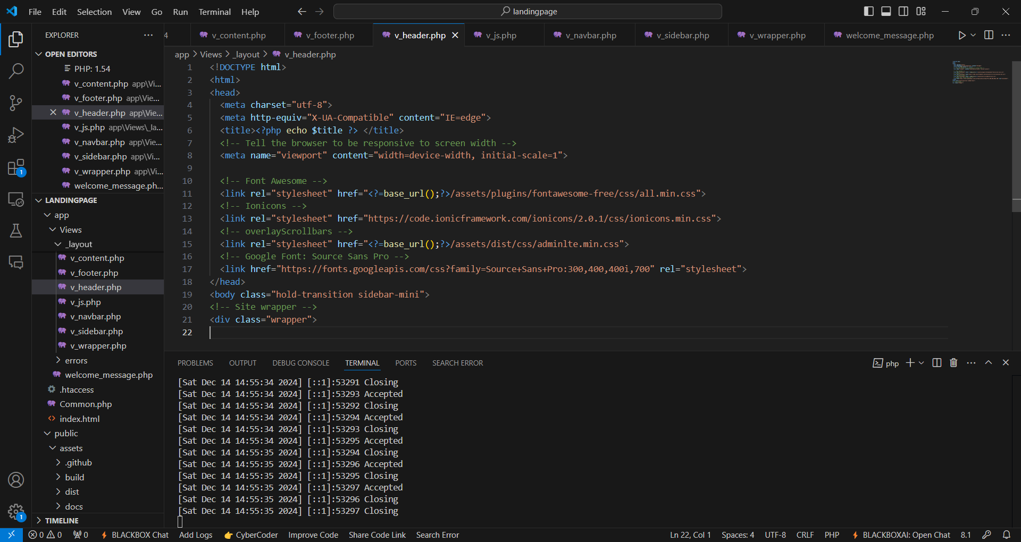

1. Kembali ke file welcome_message Cut coding dari nomor satu sampai nomor 123 pastekan ke v_navbar.php. Maka isi codingnya adalah sebagai berikut:

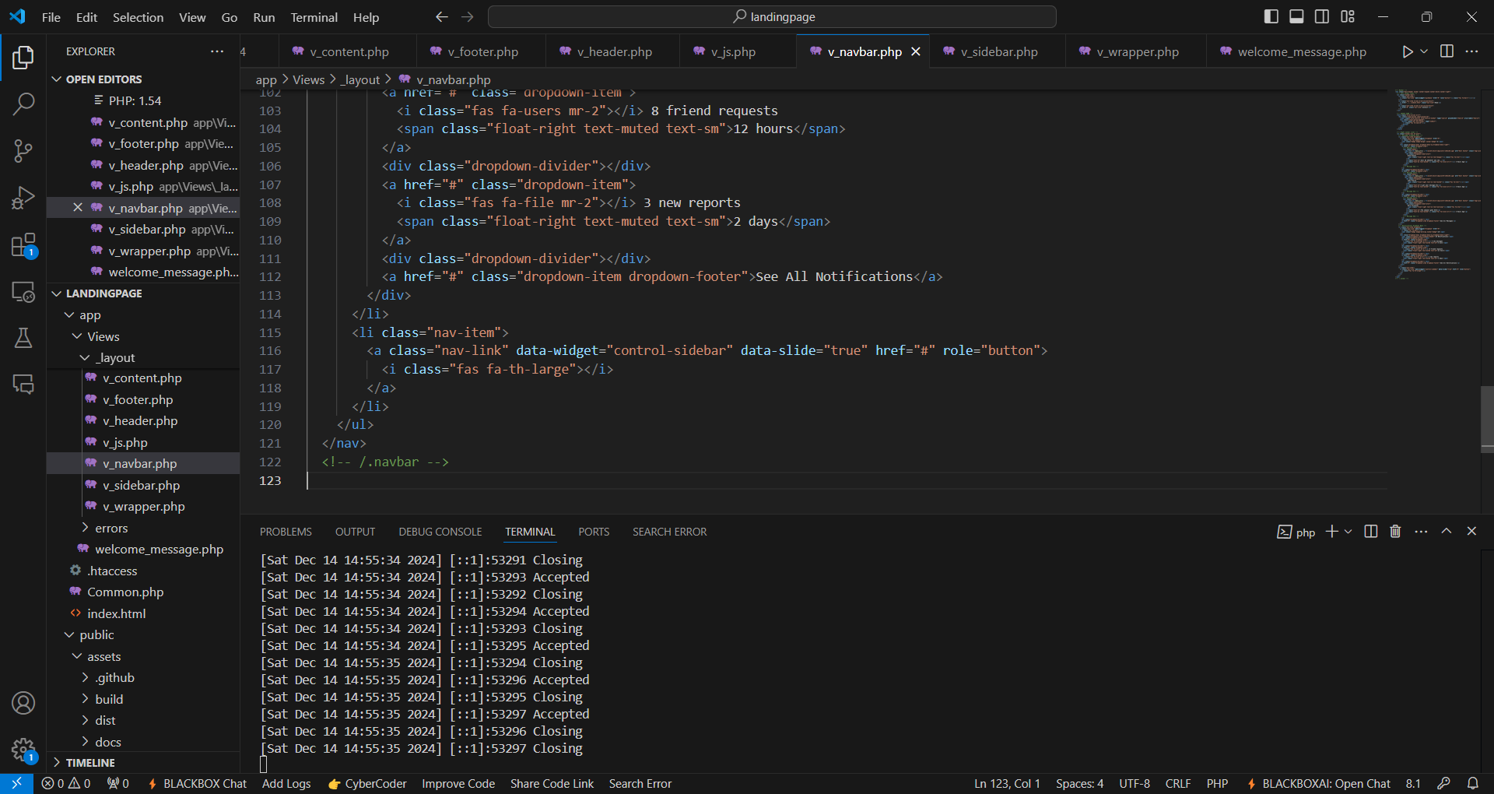

1. Kembali ke file welcome_message cut coding no 1 sampai 560 pastekan ke v_sidebar.php

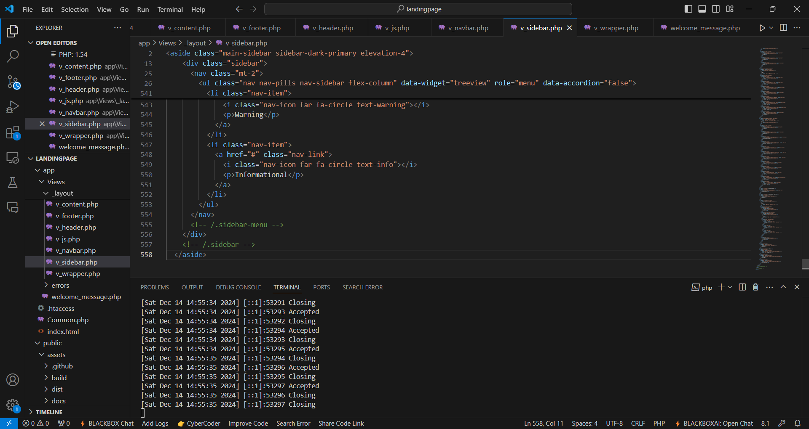

1. Kembali ke welcome_message bagian coding footer silahkan cut pastekan di v_footer.php

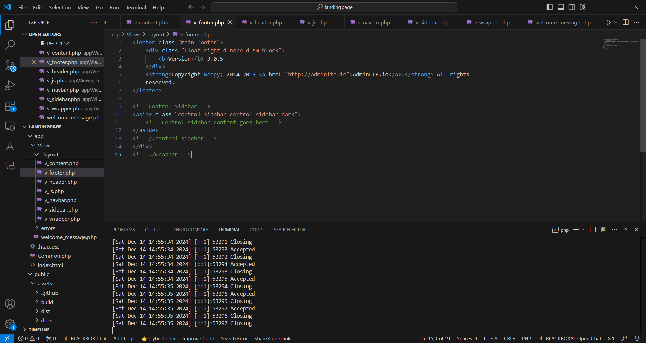

1. Kembali ke file Welcome_Message cut bagian coding js pastekan ke file v_js.php

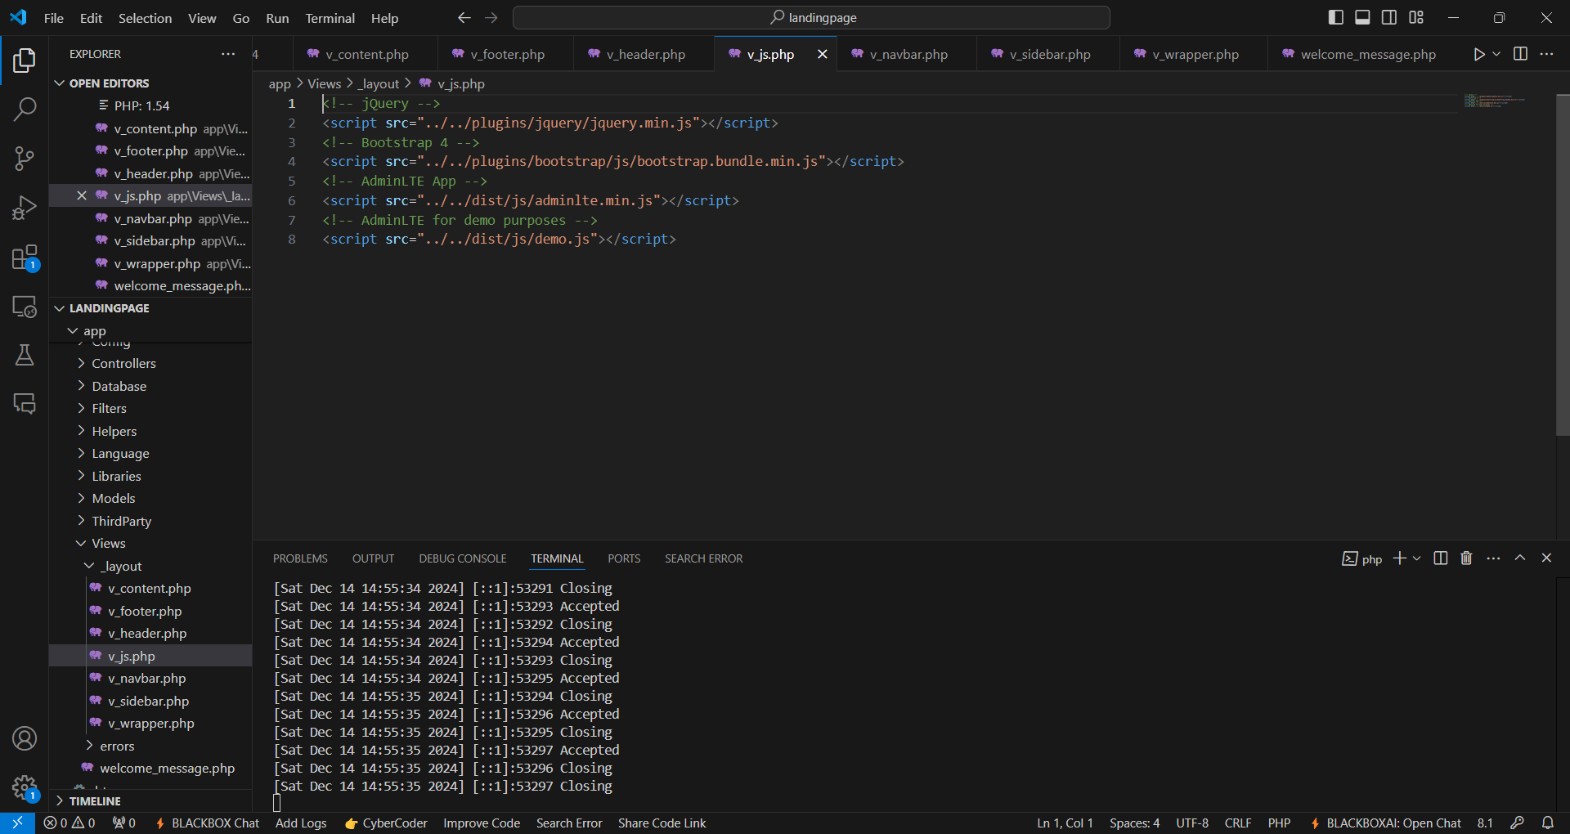

1. Sehinnga code yang tersisa di welcome_message hanya bagian content wrapper saja
2. Buka file v_content.php dan isikan code berikut :

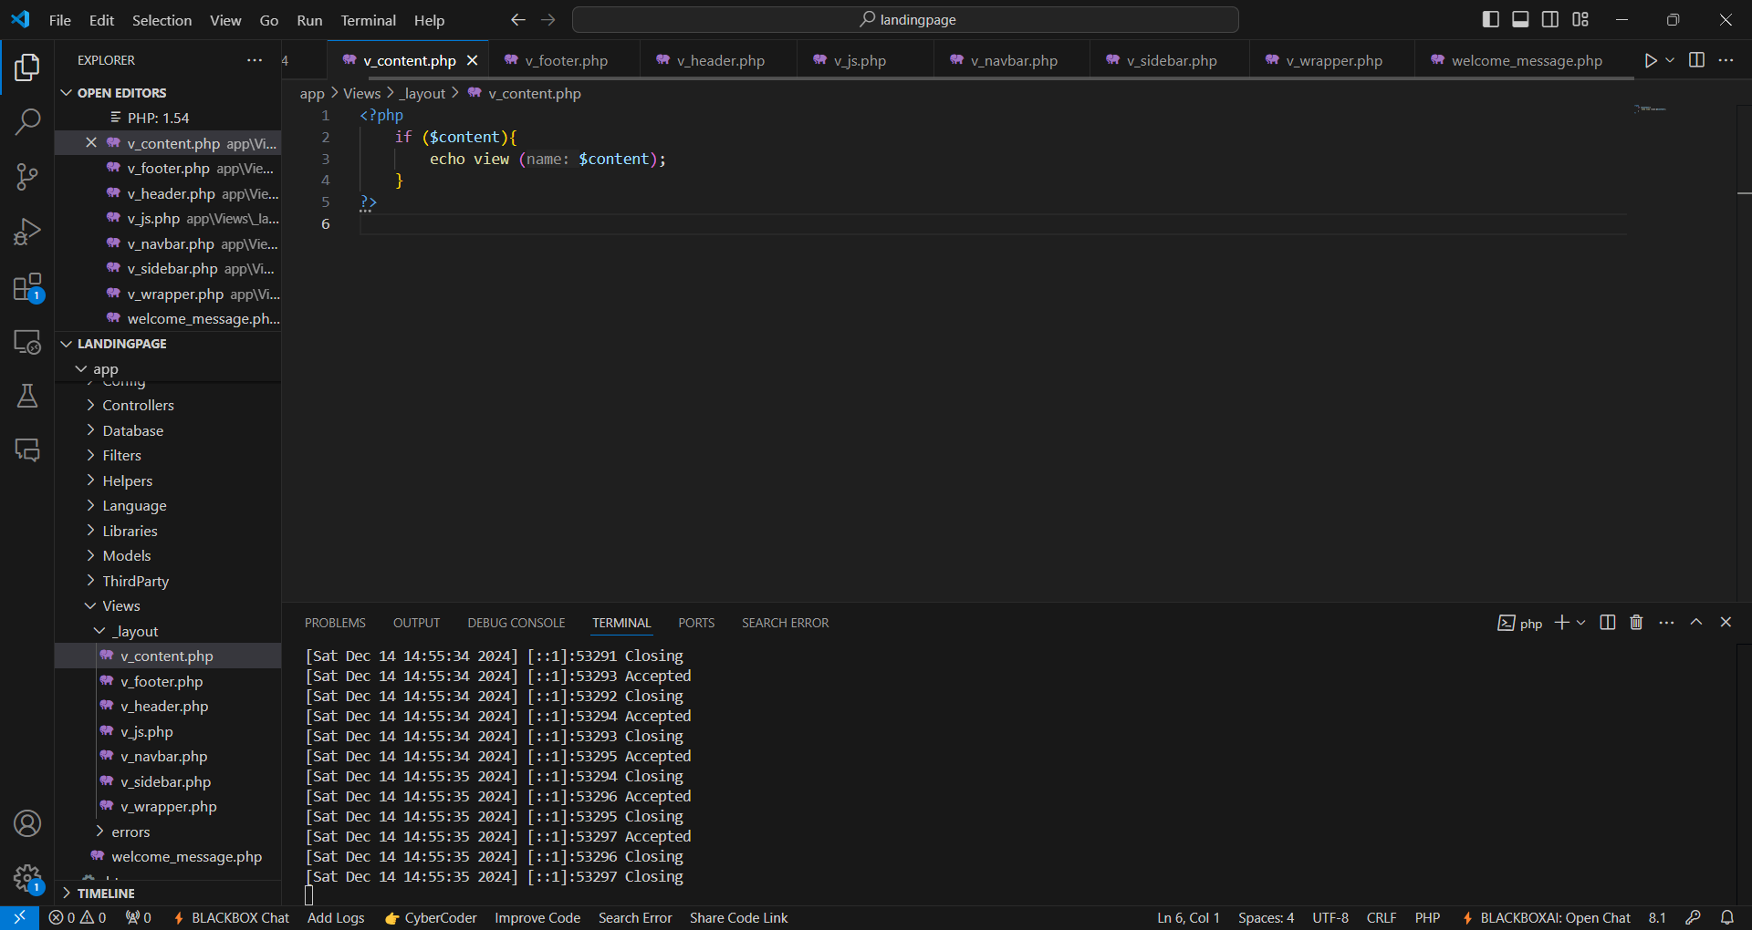

1. Buka file v_wrapper.php dan edit codingnya :

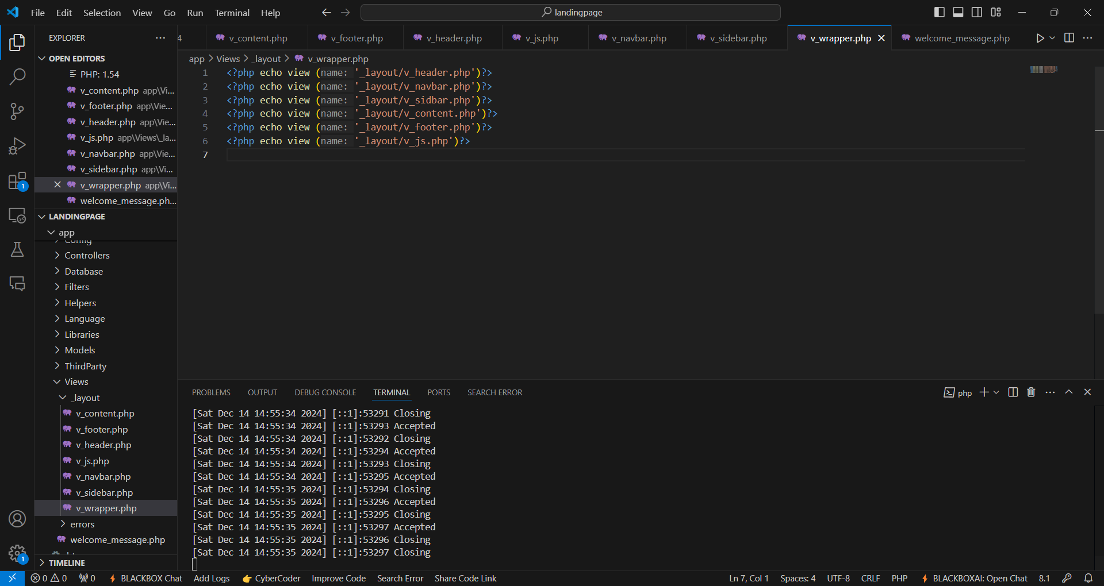

1. Buka Controller Home dan modifikasi isinya seperti ini:

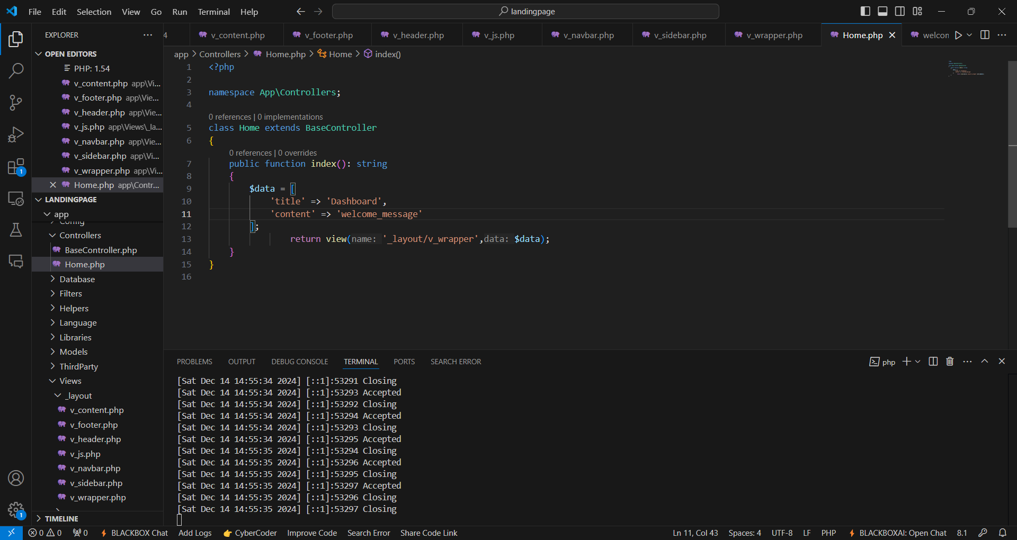

1. Jika selesai Ketika kita buka <http://localhost:8080/>. Maka tampilannya akan terlihat seperti ini

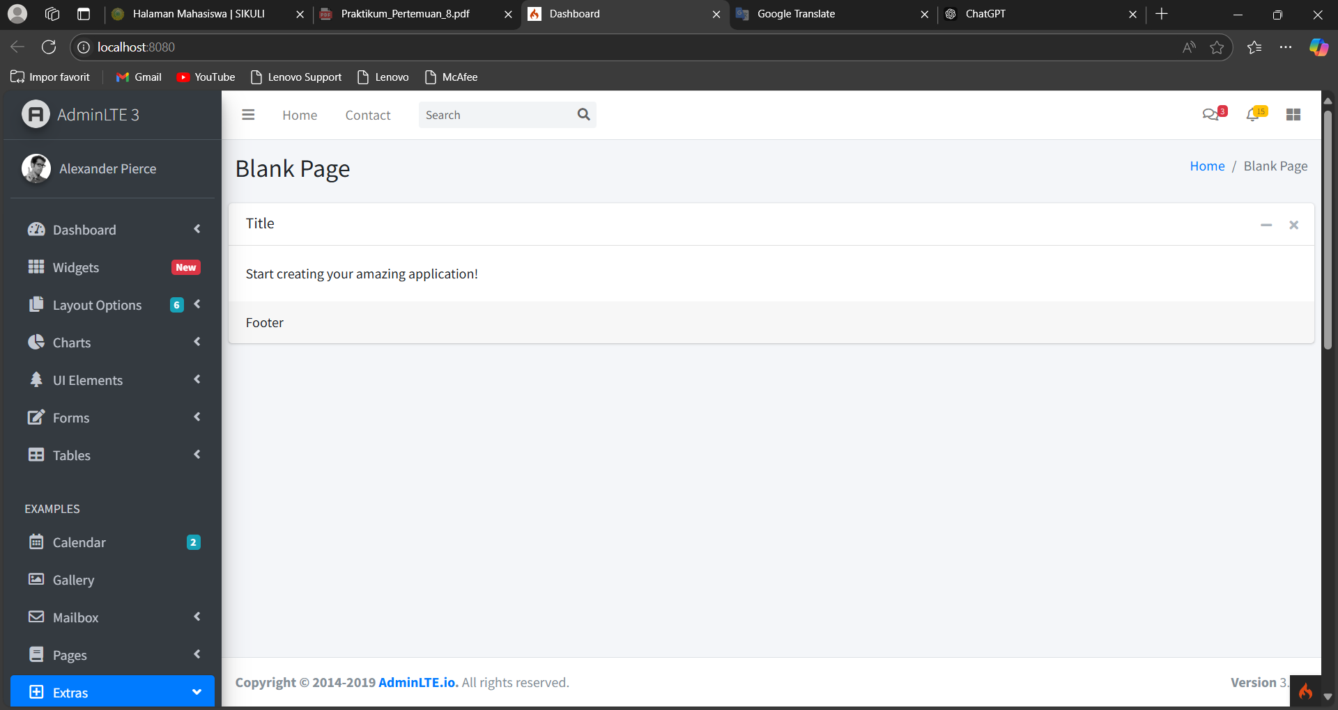

1. Sekarang kita ganti title bagian v_header.php
2. Buat sebuah Controller baru dengan nama Admin.php

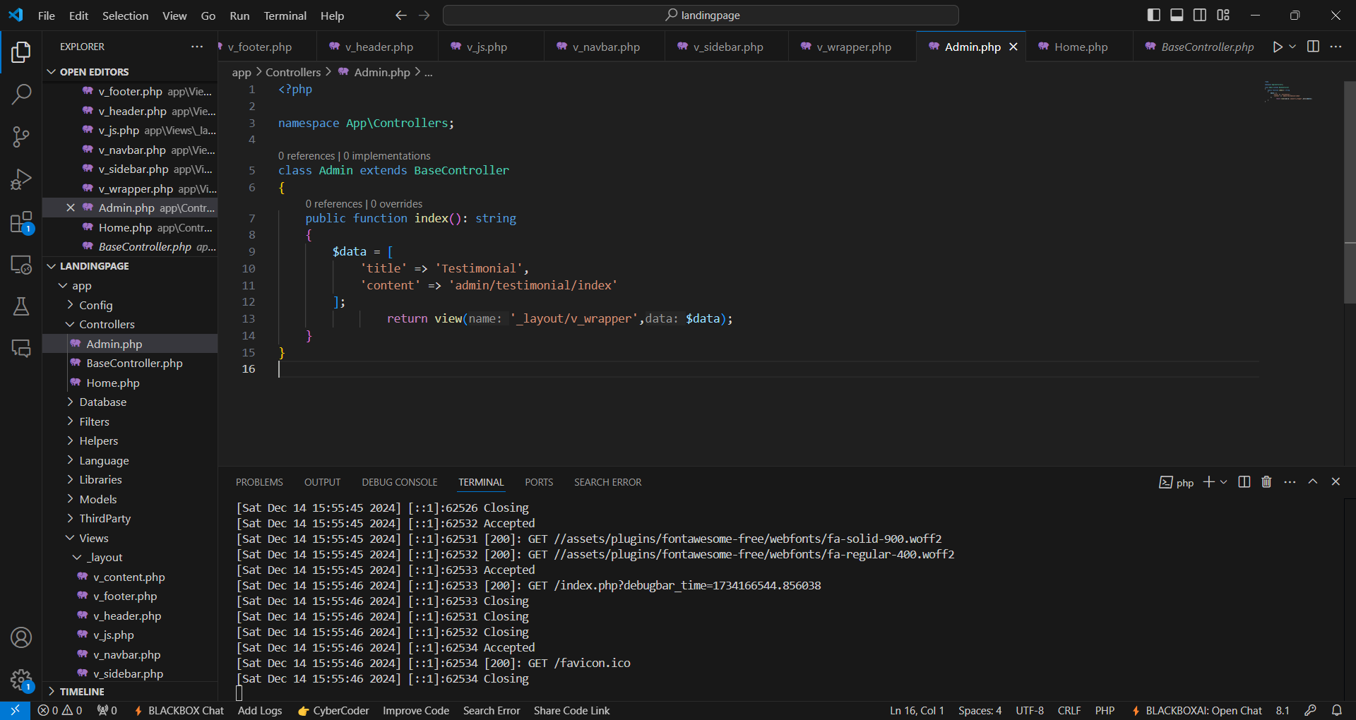

1. Modifikasi Controller Home Sebelumnya menjadi seperti berikut :

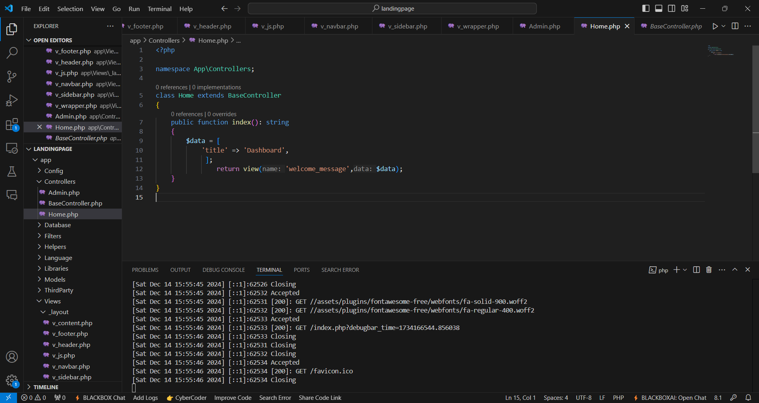

1. Buat Folder Baru di View Dengan Nama Admin Kemudian Buat lagi folder dengan nama Testimonial. Dalam folder testimonial buat file baru dengan nama index.php dan isikan coding dengan cut isi welcome_message. Berarti file welcome_message saat ini kosong.

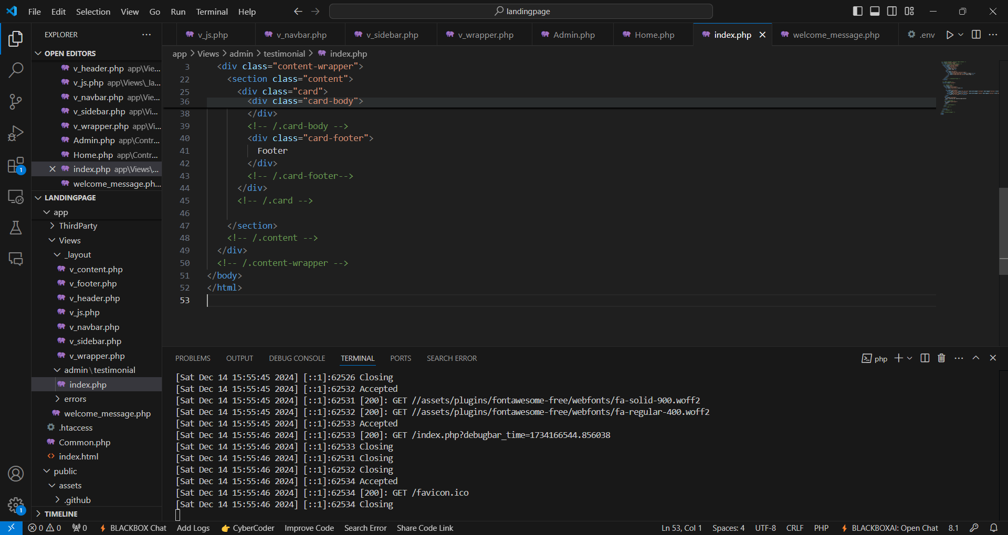

1. Tambahkan rute baru

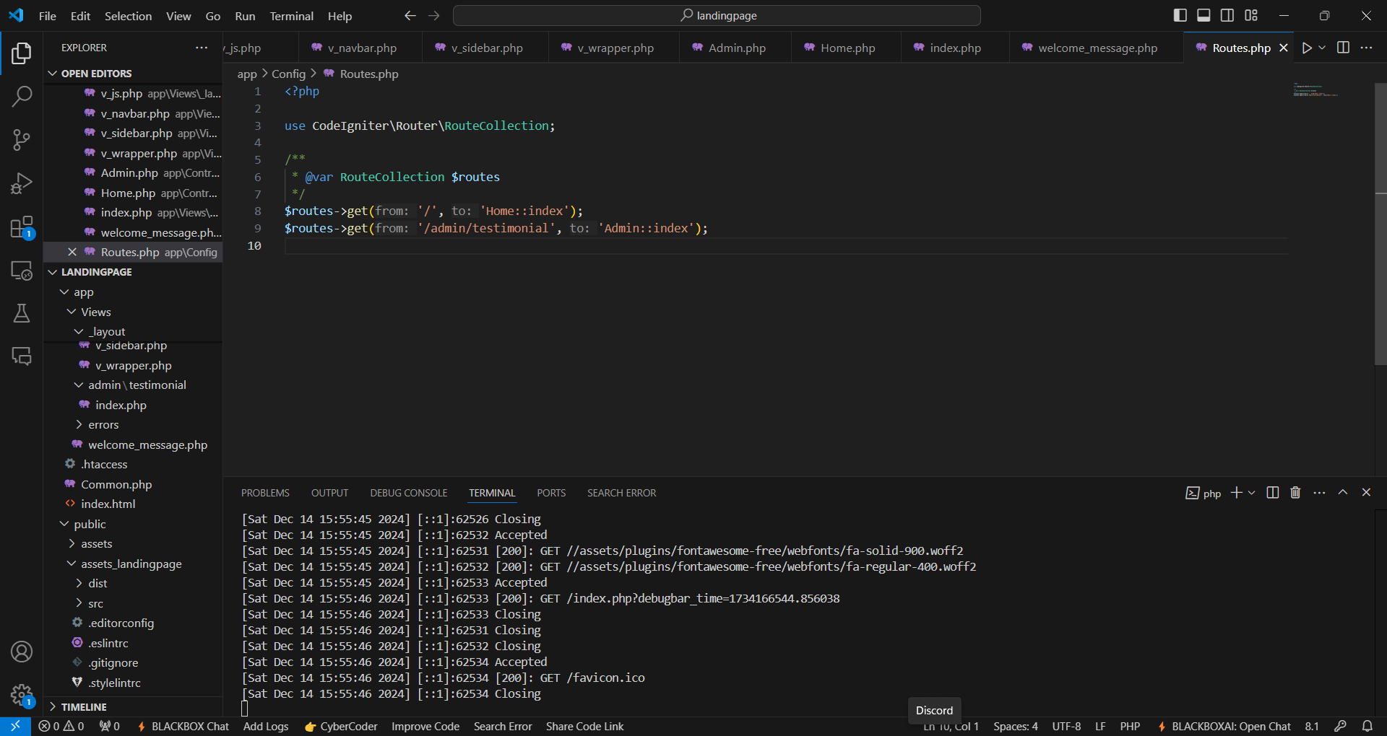

1. Isi Welcome_Message dengan mengambil data dari public -> assets_landingpage -> index.html Copy pastekan dan simpang di welcome_message

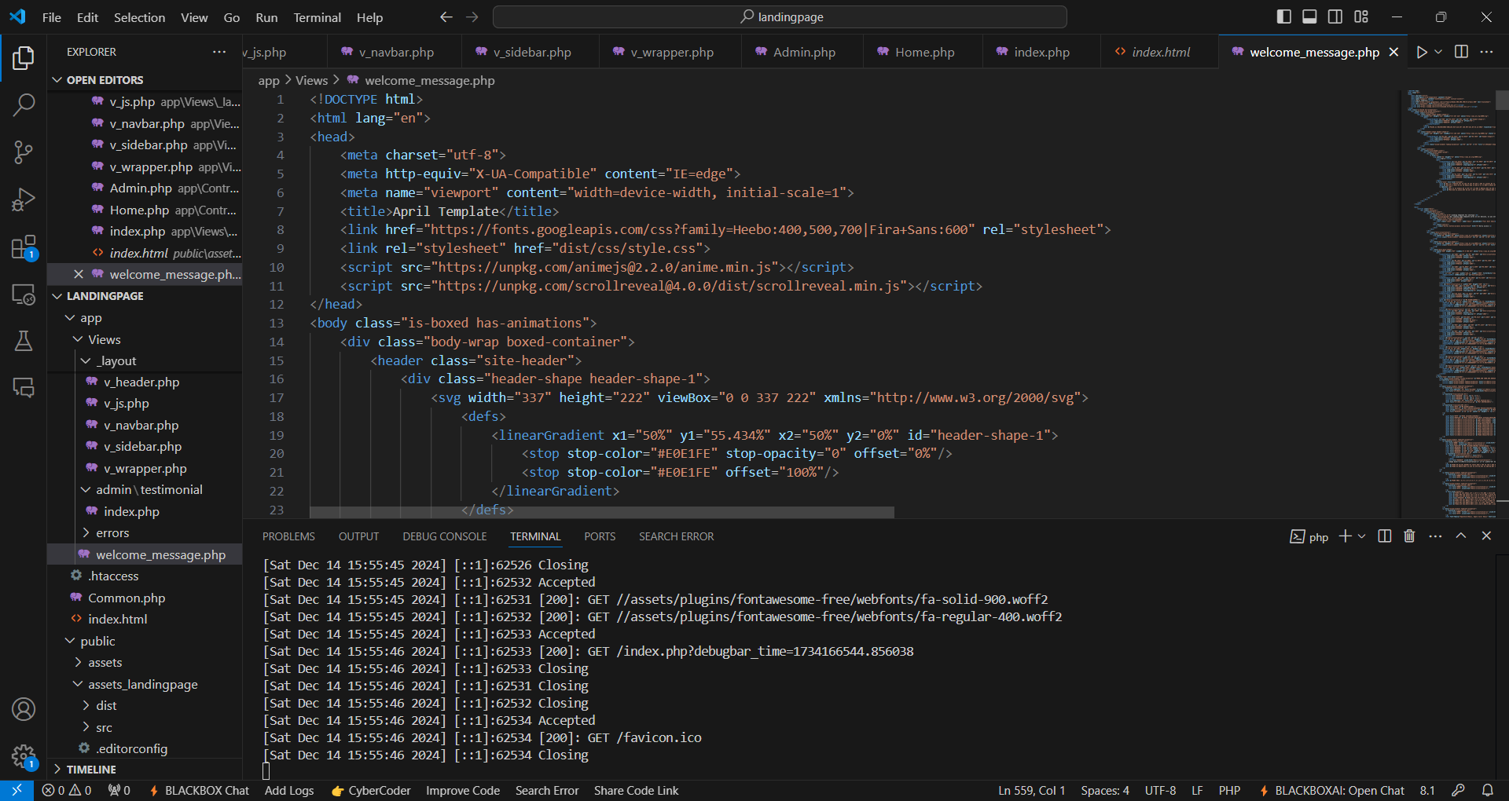

1. Jika tampilan belum teratur robahlah base_url untuk bootstrap dan css, js nya dengan ….href=" <?= base_url();?>/assets_landingpage/dist…..
2. Aktivasi file env menjadi .env

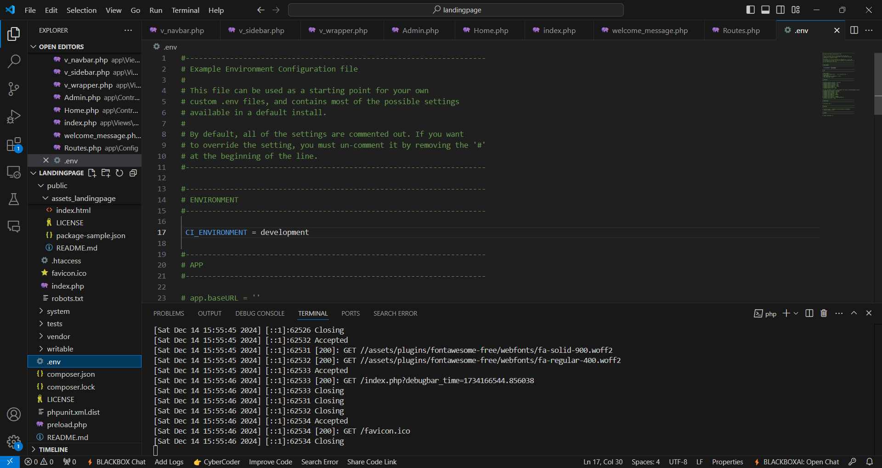

1. Buat Database dengan nama db_land

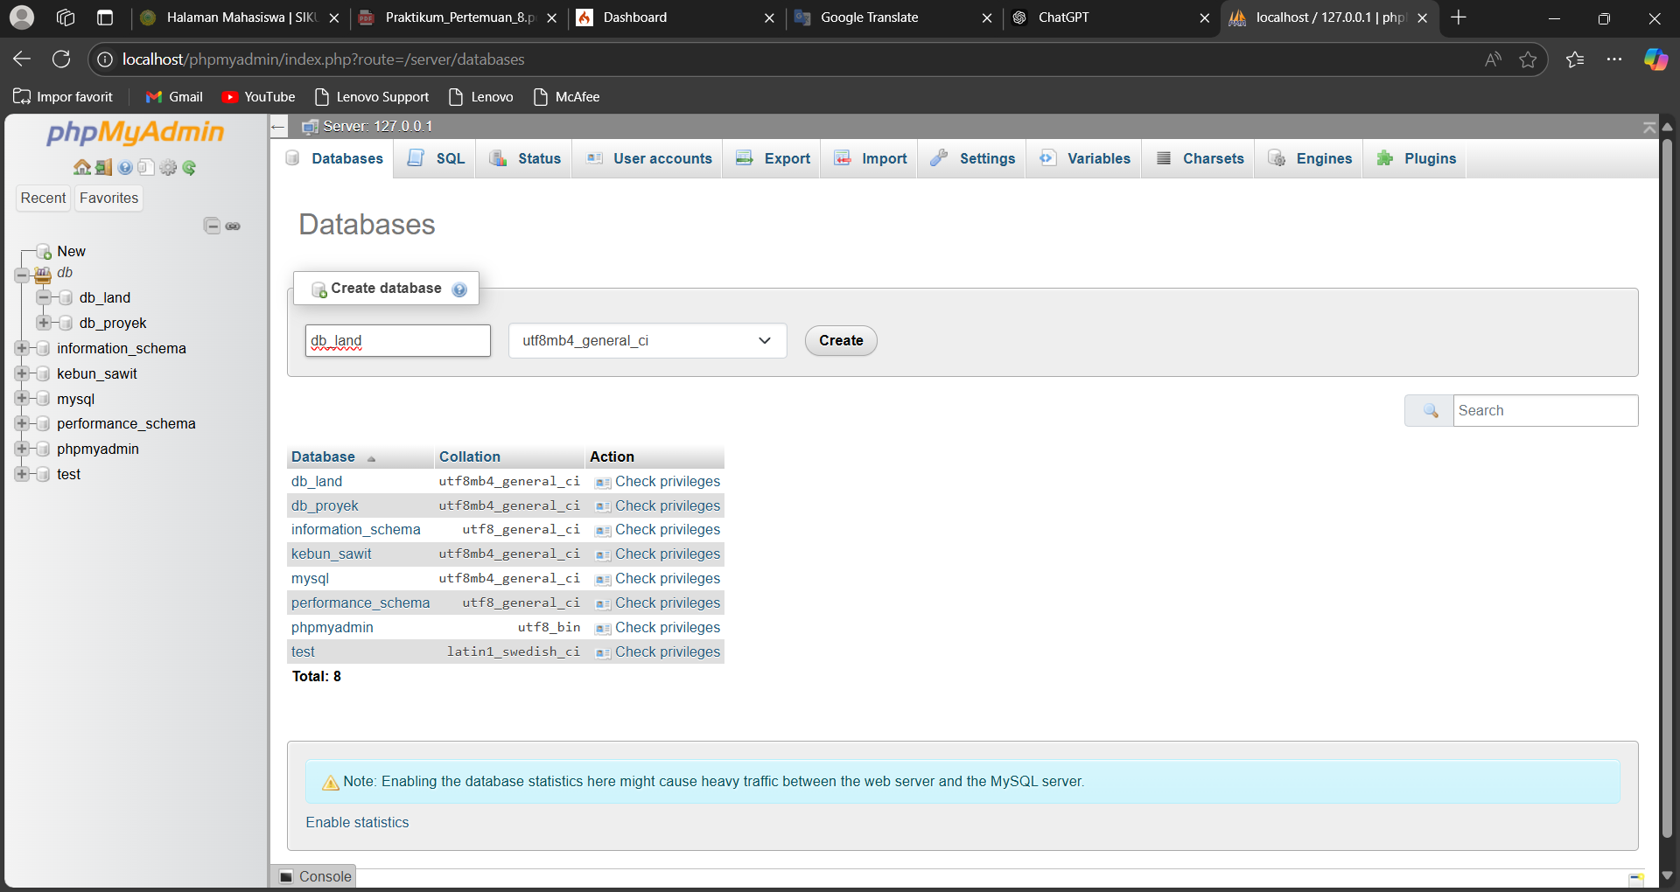

1. Setting file .env untuk database

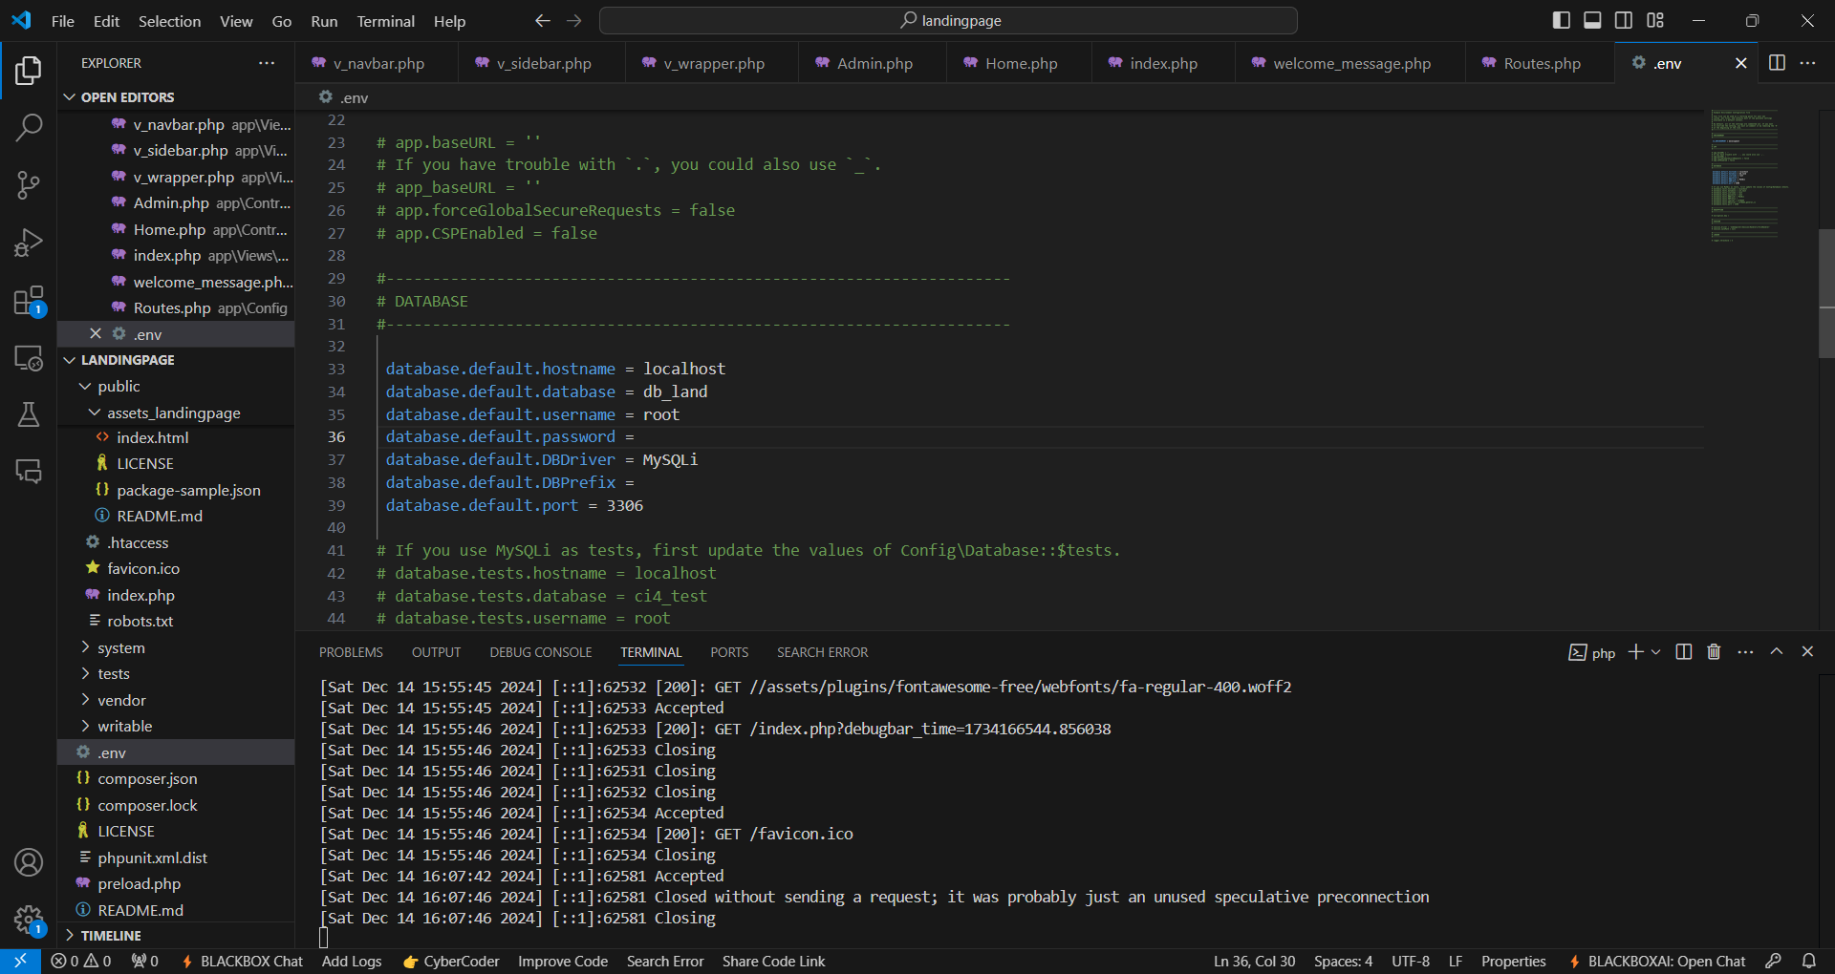

1. Buat tabel dengan perintah :

php spark make:migration testimonial

1. Maka Tabel Testimonial Berhasil Dibuat
2. Buka file testimonial.php yang ada dalam folder database -> Migration

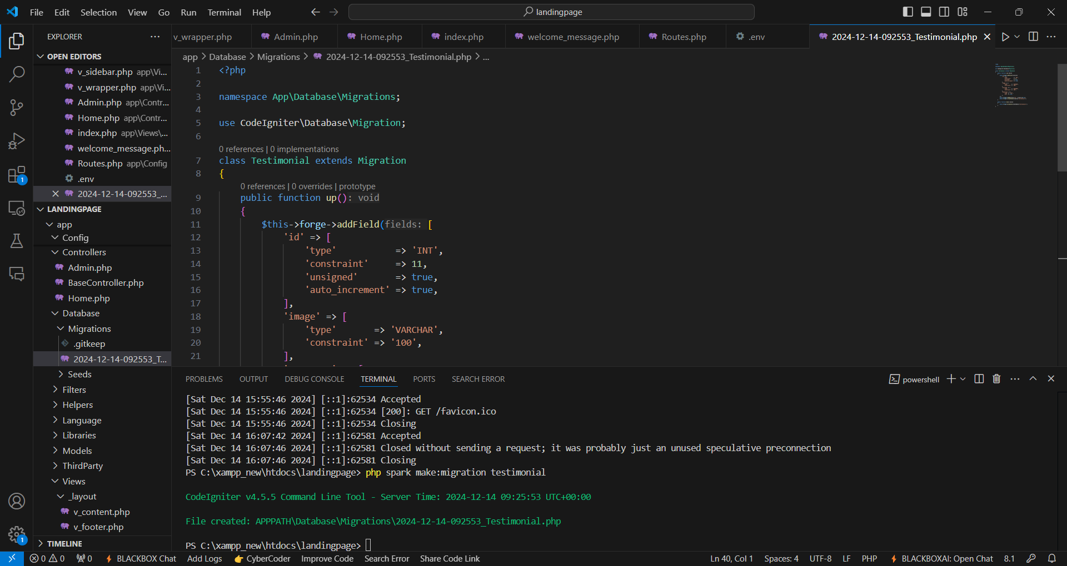

1. Kemudian jalankan perintah untuk migrasi

php spark migrate

1. Silahkan cek apakah sudah terbuat tabel testimonial di dalam database db_land yang ada di phpMyAdmin

